Kelompok 12 (C) :

* Rifki Arfiansyah Rakimun : 202110370311352
* Bahrul ulum : 202110370311383
* Moch Nur Syahril Anshori : 202110370311388

Tema Aplikasi : Petshopp App

Class login_page

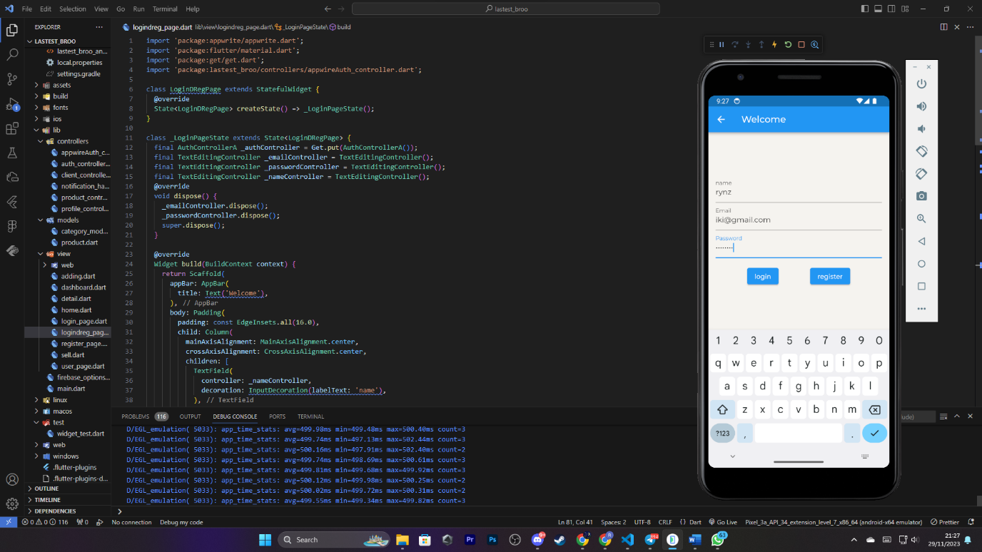

Class authentikasi menggunakan appwrite

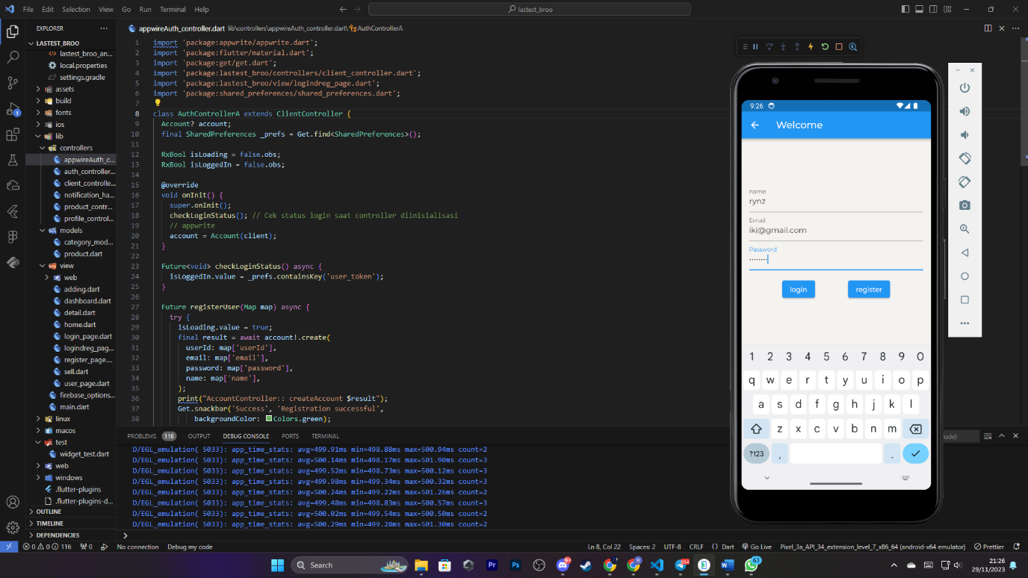

Class client_controller

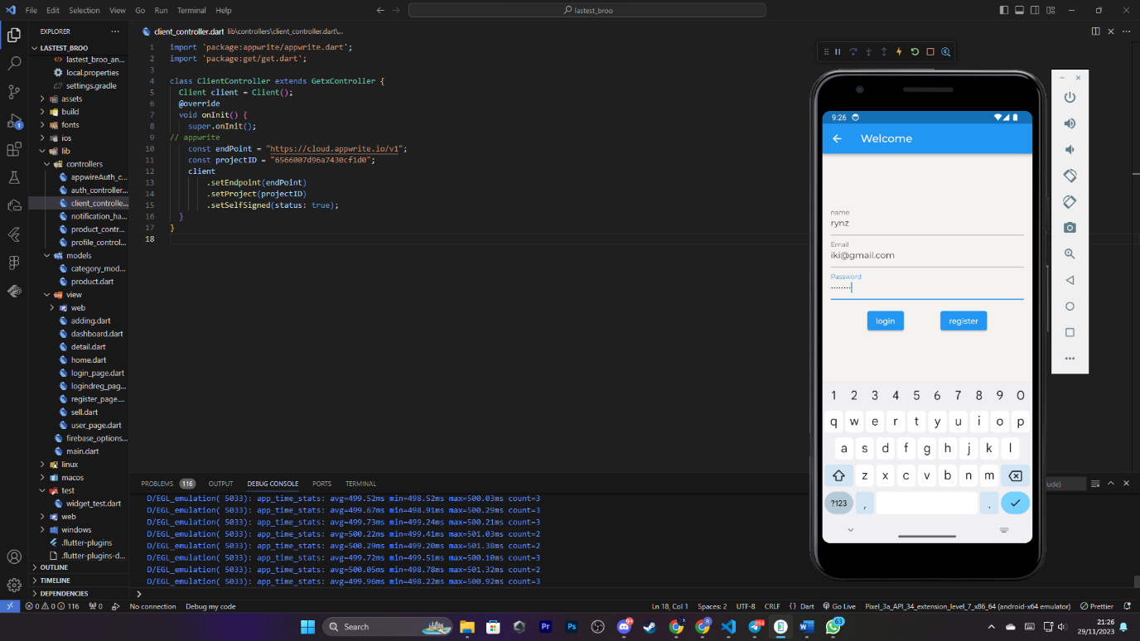

Hasil Register

